**ПРОТОКОЛЫ ЗАСЕДАНИЙ**

**ОБЩЕГО СОБРАНИЯ РАБОТНИКОВ**

**МДОУ «ДЕТСКИЙ САД №5»**

**2020 год**

**Протокол №1**

Заседания общего собрания работников

МДОУ «Детский сад №5»

от 04.09.2020 г.

Присутствовало:

Членов общего собрания:-17 человек

Отсутствовало:-1 человек

**Повестка дня:**

1.Выбор председателя Общего собрания работников МДОУ «Детский сад №5» и секретаря на 2020 год.

2. Ознакомление сотрудников с планом работы ОСТК на 2020-2021 учебный год; обсуждение «Положения об общем собрании трудового коллектива»; обсуждение системы оплаты труда; обсуждение комплекса мер по безопасности и охране труда в связи с COVID – 19.

3. Выполнение правил внутреннего трудового распорядка;

4. Проведение инструктажей по темам: «Охрана жизни и здоровья детей», «Охрана труда и техники безопасности»

5. Противопожарная безопасность

6. Текущие организационные вопросы. Обсуждение и принятие локальных нормативных актов (по мере необходимости)

**1. По первому вопросу выступила:** Заведующий МДОУ Новикова Л. А. по вопросу выбора председателя Общего собрания работников МДОУ и секретаря на 2020 год. Людмила Анатольевна предложила избрать председателем Общего собрания работников председателя первичной профсоюзной организации Пустоутову Т.Д., секретарем воспитателя Берлову П. М. Все члены Общего собрания работников МДОУ проголосовали единогласно за данные кандидатуры.

Результаты открытого голосования: «за» -17, «против» -0, «воздержался» -0.

**Решили:** Избрать председателем Общего собрания работников МДОУ председателя первичной профсоюзной организации Пустоутову Т.Д., секретарем воспитателя Берлову П. М.

2. **По второму вопросу выступила: воспитатель Пустоутова Т. Д.** МДОУ «Детский сад №5», которая познакомила всех присутствующих с планом работы ОСТК на 2020-2021 учебный год; вынесла на обсуждение «Положение об общем собрании трудового коллектива»; рассказала об изменениях в системе оплаты труда; обсуждение комплекса мер по безопасности и охране труда в связи с COVID – 19, сообщила, что необходимо предпринять все меры для предотвращения появления случаев короновирусной инфекции в учреждении, обеспечить своевременность и полноту выполнения комплекса санитарно- противоэпидемических мероприятий в МДОУ, зачитала меры, которые необходимо предпринять в целях усиления профилактической работы в учреждении

- старшей медицинской сестре Мушинской Л.Н. необходимо организовать профилактические мероприятия в учреждении: организовать дезинфекционные мероприятия во всех помещениях МДОУ, обработку помещений бактерицидными лампами;

- завхозу Ховановой С.С. обеспечить моющими средствами обслуживающий персонал детского сада моющими средствами.

Ввести в детском саду ежедневный осмотр («утренний фильтр») детей старшей медицинской сестрой Мушинской Л.Н., воспитателями, на предмет заболевания их вирусными инфекциями.

Детей, имеющих симптомы заболевания, не допускать в учреждение, своевременно направлять к врачу и сообщать родителям, допускать в детский сад только после полного выздоровления при наличии справки от врача.

При регистрации повышенной заболеваемости в детском саду обеспечить принятие оперативных мерпо приостановлению воспитательного процесса, ограничению проведения массовых культурных, спортивных и других мероприятий в детском саду. Не допускать к работе с детьми сотрудников образовательного учреждения, имеющих симптомы заболевания гриппом, ОРВИ или ОРЗ. Усилить контроль за посещаемостью воспитанниками и обучающимися МДОУ, выяснять незамедлительно причины непосещения детского сада. Старшей медицинской сестре Мушинской Л.Н., завхозу Ховановой С.С. взять под особый контроль условия соблюдения оптимального температурного режима в МДОУ, проведение дезинфекции, влажной уборки и соблюдение режимов проветривания в соответствии с требованиями санитарного законодательства. Организовать в МДОУ проведение комплекса санитарно-противоэпидемических (профилактических) мероприятий, включающих:

- разобщение детей: более 2 случаев в группе - закрытие группы, более 10 случаев в образовательном учреждении - временное приостановление деятельности учреждения сроком до 10 дней;

- гигиеническую оценку условий размещения, питания, обучения детей;

-выявление факторов, способствующих формированию очага, - переохлаждение, несоответствие нормы площади на одного человека в помещении, проведение массовых мероприятий, отсутствие вентиляции, а также плохое проветривание, низкое качество уборки и др.;

- запрет на проведение массовых мероприятий;

-устранение выявленных замечаний по деятельности пищеблока.

Татьяна Дмитриевна отметила, что необходимо принять ряд дополнительных профилактических мер по предупреждению распространения заболеваемости внебольничной пневмонии в организованных детских коллективах:

-назначить ответственной старшую медицинскую сестру Мушинскую Л.Н.за:

- ежедневным учетом отсутствующих и заболевших воспитанников в учреждении,

-осуществление контроля по недопущению в детский сад детей и сотрудников с признаками инфекционных заболеваний;

-проведение влажной уборки с применением дезенфицирующих средств всех помещений МДОУ, обработку дверей и ручек, лестничных перил, поверхностей столов и стульев, и других предметов мебели, игрушек, оборудования, с которыми наиболее часто соприкасаются воспитанники МДОУ;

-эффективное функционирование систем водоснабжения и организацией питьевого режима;

-поддержание температурного режима и проветривание в учреждении;

-обеспечение соблюдение требований к мытью посуды в пищеблоке образовательного учреждения;

**Решили:** Принять к сведению информацию по годовому плану. Активно участвовать в его реализации. Предпринять все меры для предотвращения появления случаев короновирусной инфекции в учреждении, обеспечить своевременность и полноту выполнения комплекса санитарно- противоэпидемических мероприятий в МДОУ.

3. **По третьему вопросу выступила:** заведующий Новикова Л. А., которая напомнила о важности выполнения правил внутреннего трудового распорядка всеми сотрудниками ДОУ, для укрепления трудовой дисциплины, создания условий для эффективной работы коллектива. Людмила Анатольевна рассказала, в каких случаях работникам предоставляются дополнительные отпуска без сохранения заработной платы. Предложила сотрудникам добросовестно выполнять должностные инструкции, в своей работе руководствоваться правилами внутреннего трудового распорядка.

Выступила: воспитатель Слапыгина Н.Н., которая предложила принять доклад заведующего к сведению.

Результаты открытого голосования: «за» -17, «против» -0, «воздержался» -0.

**Решили:** Для улучшения охраны жизни воспитанников ДОУ, всем сотрудникам необходимо выполнять правила внутреннего трудового распорядка .

**4.** **По четвертому вопросу выступила: уполномоченный по охране труда Хованова С. Ю.** по усилению контроля всеми работниками МДОУ соблюдения пункта 2 части 6 статьи 28 Федерального закона № 273-ФЗ, согласно которому образовательная организация обеспечивает соблюдение безопасных условий обучения, воспитания обучающихся, присмотра и ухода за обучающимися, их содержания в соответствии с установленными нормами, обеспечивающими жизнь и здоровье обучающихся, работников образовательной организации, подпункта «з» пункта 6 Положения о лицензировании образовательной деятельности, утвержденного постановлением Правительства Российской Федерации от 28 октября 2013 года №966 « О лицензировании образовательной деятельности», согласно которому наличие у образовательной организации безопасных условий обучения, воспитания обучающихся, присмотра и ухода за обучающимися, их содержания в соответствии с установленными нормами, обеспечивающими жизнь и здоровье обучающихся, работников образовательной организации, с учетом соответствующих требований, установленных в федеральных государственных образовательных стандартах, федеральных государственных требованиях и (или) образовательных стандартах, в соответствии с частью 6 статьи 28 Федерального закона № 273 – ФЗ, являющейся обязательным лицензионным требованием, подпункта « д» пункта 3 Порядка расследования и учета несчастных случаев с обучающимися во время пребывания в организации, осуществляющей образовательную деятельность, утвержденного приказом Министерства образования и науки Российской Федерации от 27 июня 2017 года № 602 ( далее – порядок расследования и учета несчастных случаев с обучающимися во время пребывания в организации, осуществляющей образовательную деятельность) согласно расследованию и учету подлежат несчастные случаи, повлекшие за собой временную или стойкую утрату трудоспособности, здоровья в соответствии с медицинским заключением и, как следствие , освобождение от занятий не менее чем на один день, при проведении спортивных соревнований, тренировок, оздоровительных мероприятий, экскурсий, походов, экспедиций и других мероприятий, организованных организацией, осуществляющей образовательную деятельность, подпункта « з» пункта 16 Порядка расследования и учета несчастных случаев с обучающимися во время пребывания в организации, осуществляющей образовательную деятельность, согласно которому комиссия организации, осуществляющей образовательную деятельность, по расследованию несчастного случая обязана составить акт о расследовании несчастного случая обязана составить акт о расследовании несчастного случая с обучающимся, рекомендуемый образец которого приведен в приложении № 4 к Порядку расследования и учета несчастных случаев с обучающимися во время пребывания в организации, осуществляющей образовательную деятельность, пункта 21 Порядка расследования и учета несчастных случаев с обучающимися во время пребывания в организации, осуществляющей образовательную деятельность, согласно которому информация о несчастном случае регистрируется организацией, осуществляющей образовательную деятельность, в журнале регистрации несчастных случаев с обучающимися, рекомендуемый образец которого приведен в приложении №6 к Порядку расследования и учета несчастных случаев с обучающимися во время расследования и учета несчастных случаев с обучающимися во время пребывания в организации.

**Решили:** Усилить контроль всеми работниками МДОУ соблюдения пункта 2 части 6 статьи 28 Федерального закона № 273-ФЗ, согласно которому образовательная организация обеспечивает соблюдение безопасных условий обучения, воспитания обучающихся, присмотра и ухода за обучающимися, их содержания в соответствии с установленными нормами, обеспечивающими жизнь и здоровье обучающихся, работников образовательной организации, подпункта «з» пункта 6 Положения о лицензировании образовательной деятельности, утвержденного постановлением Правительства Российской Федерации от 28 октября 2013 года №966 « О лицензировании образовательной деятельности», согласно которому наличие у образовательной организации безопасных условий обучения, воспитания обучающихся, присмотра и ухода за обучающимися, их содержания в соответствии с установленными нормами, обеспечивающими жизнь и здоровье обучающихся, работников образовательной организации, с учетом соответствующих требований, установленных в федеральных государственных образовательных стандартах, федеральных государственных требованиях и (или) образовательных стандартах. Провести инструктажи по темам: «Охрана жизни и здоровья детей», «Охрана труда и техники безопасности».

**5.** **По пятому вопросу выступила:** заведующий Новикова Л. А., которая напомнила о соблюдении правила техники пожарной и антитеррористической безопасности

Выступила: воспитатель Чумак М. А., которая предложила строго соблюдать правила техники противопожарной и антитеррористической безопасности.

Результаты открытого голосования: «за» -17, «против» -0, «воздержался» -0.

**Решили:** Принять доклад заведующего «О соблюдении правила техники пожарной и антитеррористической безопасности» к сведению и соблюдать правила техники противопожарной и антитеррористической безопасности.

**РЕШЕНИЕ:**

**1.** Избрать председателем Общего собрания работников МДОУ председателя первичной профсоюзной организации Пустоутову Т.Д., секретарем воспитателя Берлову П. М.

**2.** Принять к сведению информацию по годовому плану. Активно участвовать в его реализации. Предпринять все меры для предотвращения появления случаев короновирусной инфекции в учреждении, обеспечить своевременность и полноту выполнения комплекса санитарно- противоэпидемических мероприятий в МДОУ.

**3.** Принять доклад заведующего «О важности выполнения правил внутреннего трудового распорядка всеми сотрудниками ДОУ» к сведению и соблюдать правила внутреннего трудового распорядка.

**4.** Усилить контроль всеми работниками МДОУ соблюдения пункта 2 части 6 статьи 28 Федерального закона № 273-ФЗ, согласно которому образовательная организация обеспечивает соблюдение безопасных условий обучения, воспитания обучающихся, присмотра и ухода за обучающимися, их содержания в соответствии с установленными нормами, обеспечивающими жизнь и здоровье обучающихся, работников образовательной организации, подпункта «з» пункта 6 Положения о лицензировании образовательной деятельности, утвержденного постановлением Правительства Российской Федерации от 28 октября 2013

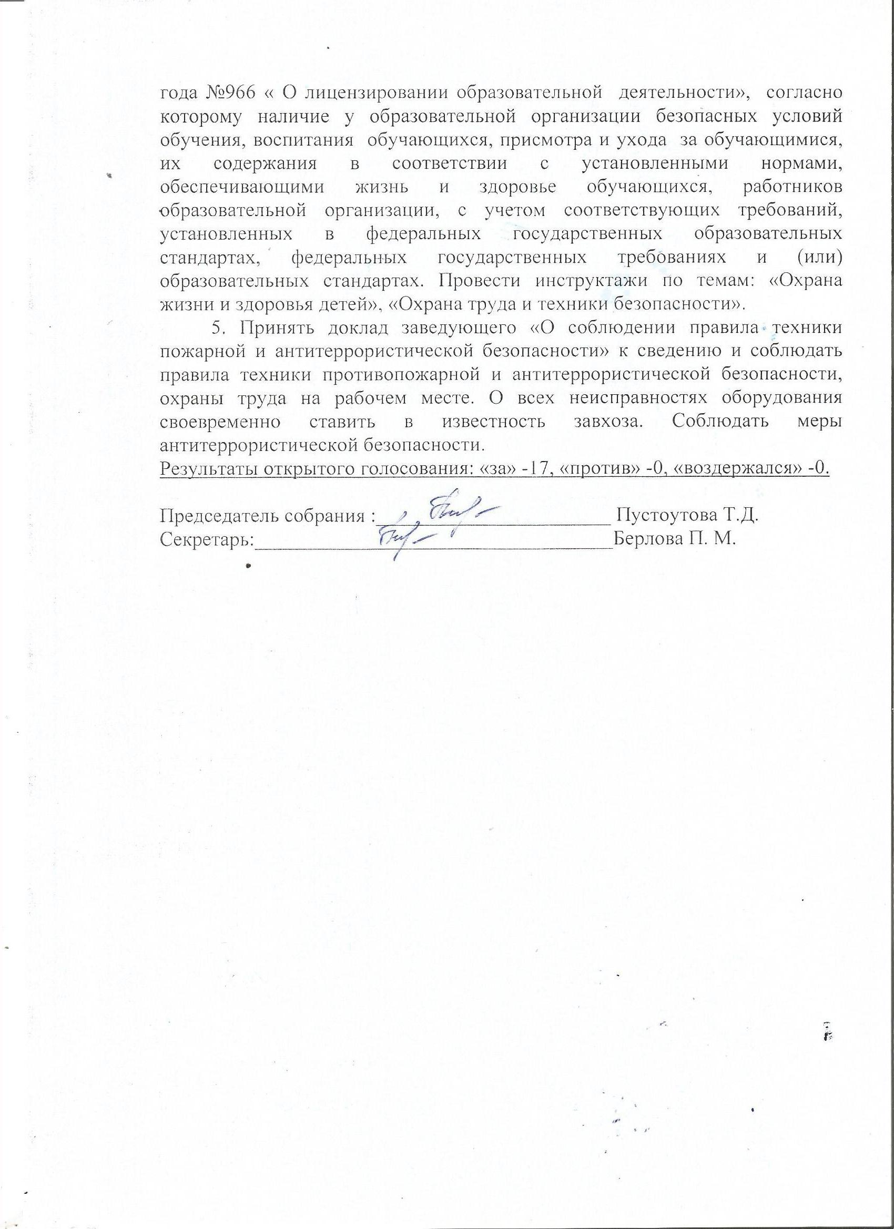

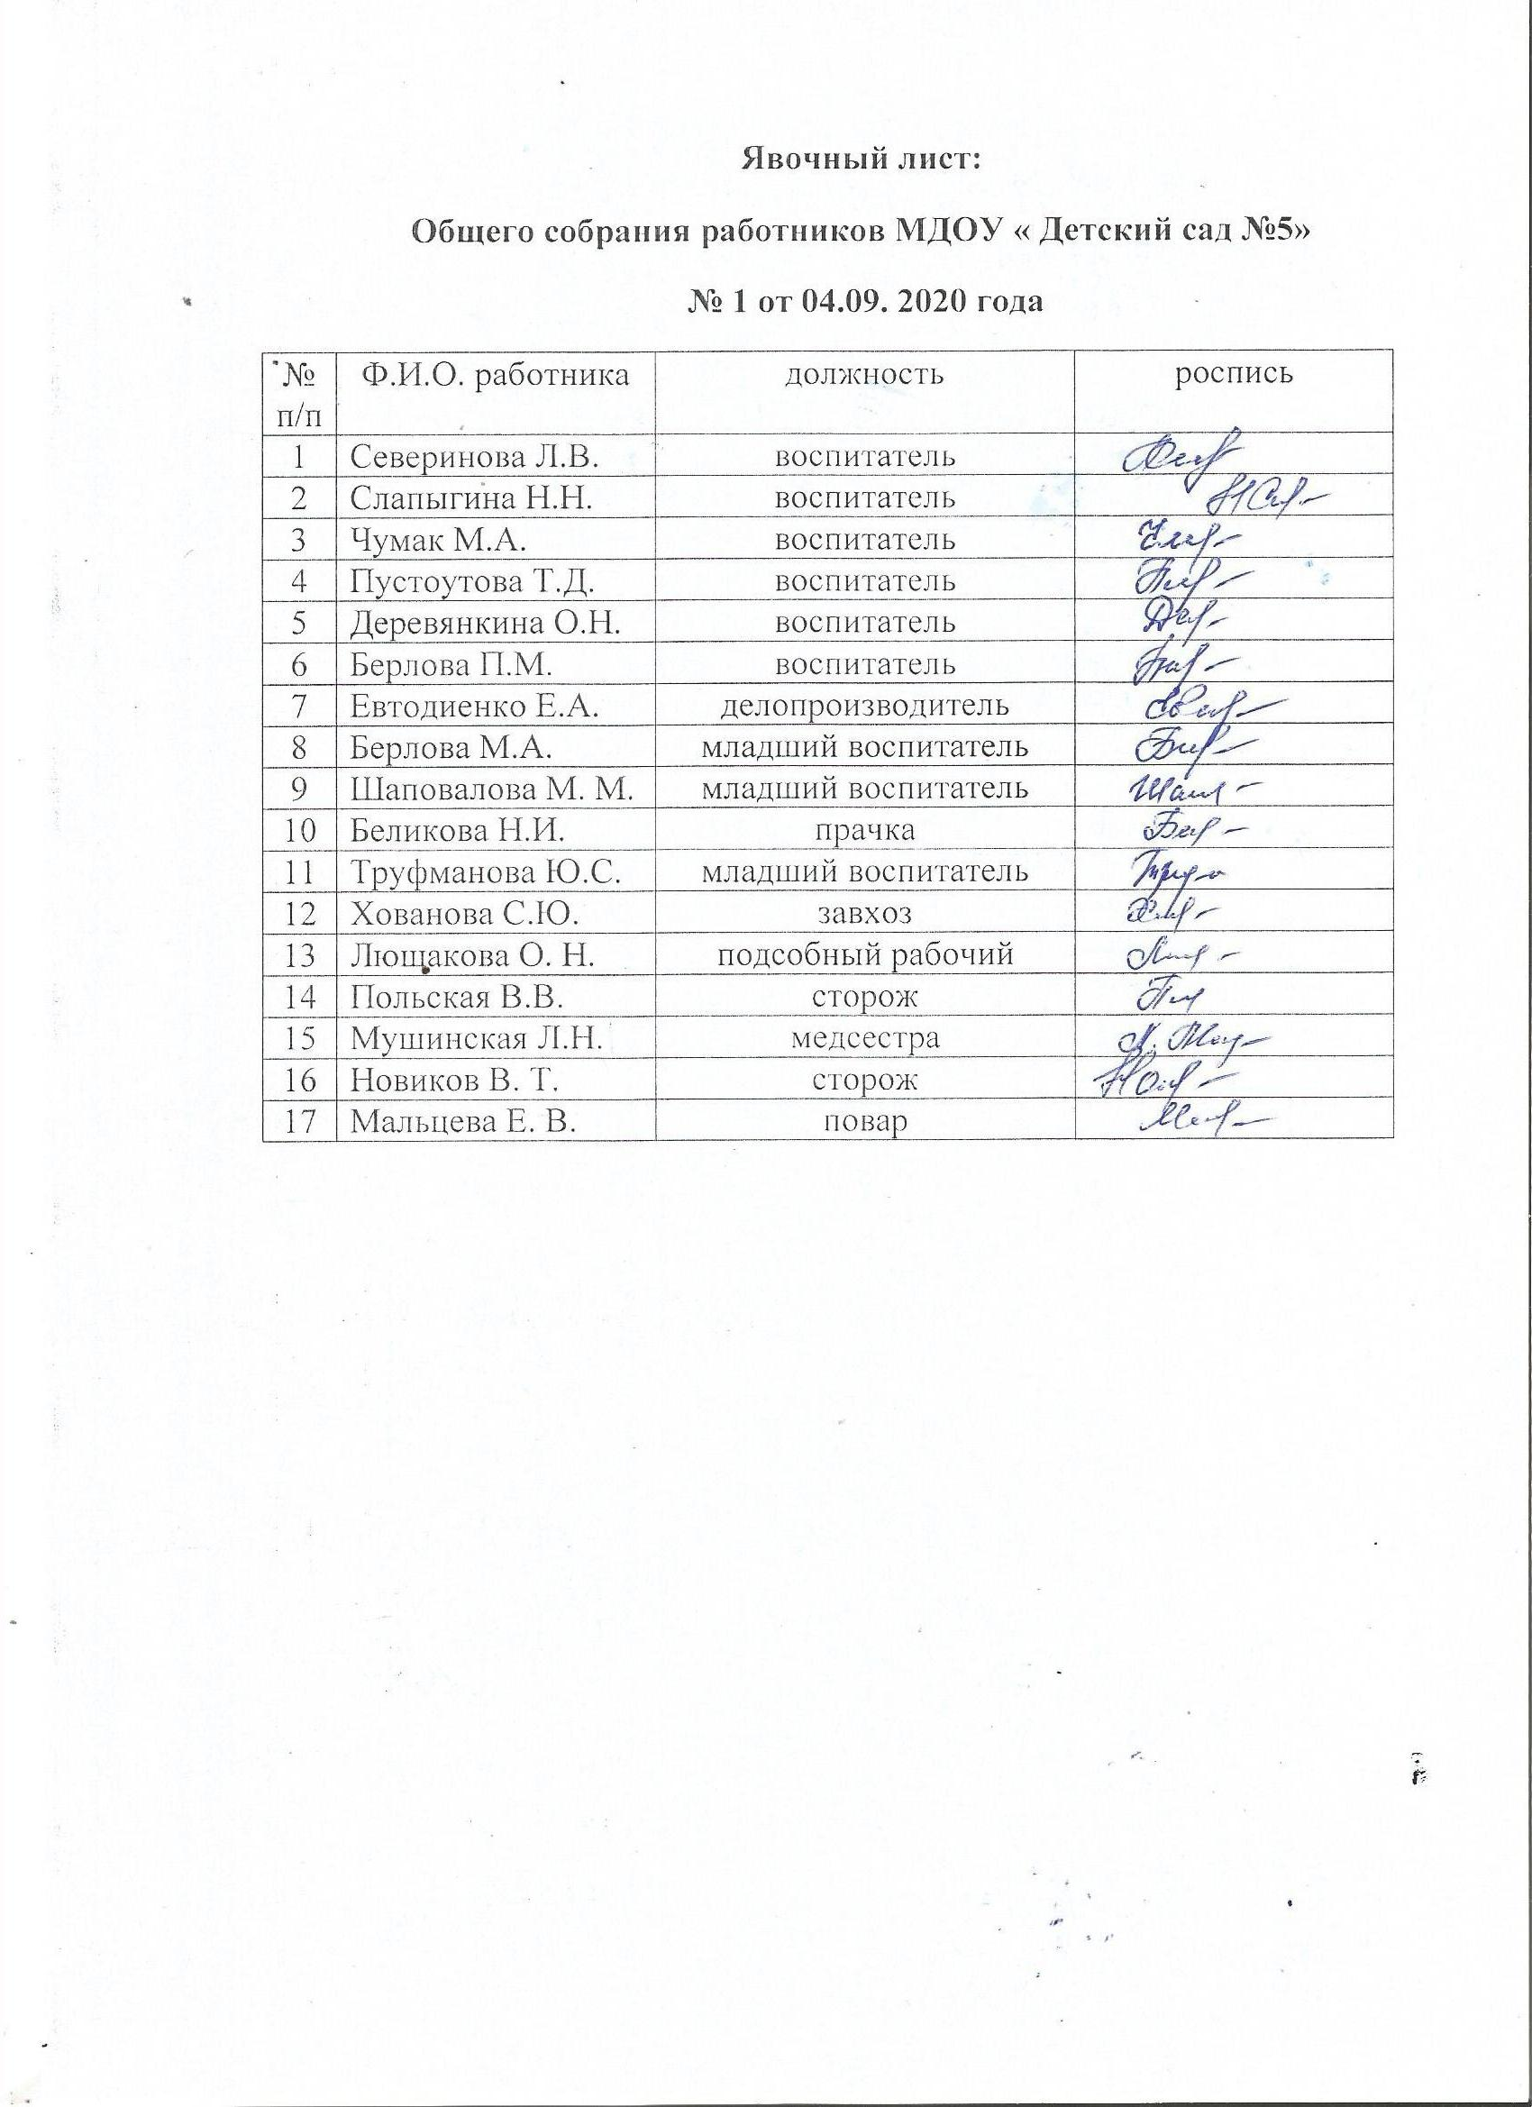

**Протокол №2**

Заседания общего собрания работников

МДОУ «Детский сад №5»

от 15.12.2020 г.

Присутствовало:

Членов общего собрания:-17 человек

Отсутствовало:-1 человек

**Повестка дня:**

1. Обсуждение проекта коллективного договора, правил внутреннего трудового распорядка, графика отпусков работников учреждения

2. Заслушивание ежегодного отчета профсоюзного комитета и администрации ОУ о выполнении коллективного договора

3. Анализ заболеваемости за 2020 г

4. Подготовка к проведению новогодних утренников

5. Инструктаж по противопожарной безопасности

6. Текущие организационные вопросы. Обсуждение и принятие локальных нормативных актов (по мере необходимости).

**1. По первому вопросу**: выступила заведующий МДОУ «Детский сад № 5» Новикова Л. А., обсуждение проекта коллективного договора, внесение в него изменений, правил внутреннего трудового распорядка, а также предложилав целях регулирования трудовых отношений, рационального использования рабочего времени, повышения качества и эффективности труда работников, укрепления трудовой дисциплины в 2020 году рассмотреть график отпусков на 2021 год.

Результаты открытого голосования: «за» -17, «против» -0, «воздержался» -0.

**Решили:** Утвердить представленный график отпусков на 2021 г

**2. По второму вопросу**: выступила председатель ППО Пустоутова Т. Д. с ежегодным отчетом профсоюзного комитета и администрации ОУ о выполнении коллективного договора.

Результаты открытого голосования: «за» -17, «против» -0, «воздержался» -0.

**Решили**: Принять отчет профсоюзного комитета и администрации ОУ о выполнении коллективного договора.

**3. По третьему вопросу**: выступила старшая медицинская сестра Мушинская Л. Н. о заболеваемости детей детского сада за 2020 г. По итогам, в сравнении с 2019 годом, заболеваемость детей увеличилась, дети очень восприимчивы к погодным условиям. Рекомендовала воспитателям чаще гулять на свежем воздухе, делать каждый день кварцевание групп, на столе обновлять каждый день нарезанный лук и чеснок, а также детям одевать чесночные бусы, чаще мыть игрушки и делать влажную уборку, проветривать группы по мере возможности, пока дети находятся на занятиях или на прогулке, а также в сон час, донести до родителей, чтобы одевали детей по погодным условиям.

Результаты открытого голосования: «за» -17, «против» -0, «воздержался» -0.

**Решили:** Подойти серьезно к вопросу о заболеваемости детей и выполнять все меры для профилактики заболеваемости.

**4. По четвертому вопросу**: выступила воспитатель Чумак М. А., которая ознакомила всех воспитателей с графиком проведения новогодних утренников, а также рассказала о подготовке и украшении музыкального зала. Каждой группе предложила принять участие в создании праздничной новогодней атмосферы.

Результаты открытого голосования: «за» -17, «против» -0, «воздержался» -0.

**Решили:** Активно включиться в работу по подготовке к новогодним утренникам, а также совместно украсить музыкальный зал к новому году.

**5. По пятому вопросу**: выслушали завхоза Хованову С. Ю. (ответственный за ПБ). Светлана Юрьевна рассказала о причинах гибели детей при пожарах в осенне-зимний период, это: неосторожное обращение с огнем, в том числе детская шалость; нарушение правил устройства и эксплуатации электрооборудования и.т.д. В целях повышения эффективности работы по профилактике гибели детей на пожарах, Светлана Юрьевна предложила к рассмотрению комплекс мероприятий по устранению причин и условий, способствующих возникновению пожаров , а именно:

- Провести работу с родителями в данном направлении;

- Посещение мест проживания многодетных семей;

- Посещение семей находящихся в трудной жизненной ситуации;

- Соблюдать требования противопожарной и электробезопасности, охраны труда на рабочем месте;

- О всех неисправностях оборудования своевременно ставить в известность заведующего хозяйством.

Результаты открытого голосования: «за» -17, «против» -0, «воздержался» -0.

**Решили:** Подойти серьезно к вопросу о «Противопожарной безопасности» и выполнять все требования противопожарной безопасности, провести профилактическую работу по данному вопросу с детьми и родителями.

**РЕШЕНИЕ:**

1. Утвердить представленный график отпусков на 2021 г

2. Принять отчет профсоюзного комитета и администрации ОУ о выполнении коллективного договора.

3. Подойти серьезно к вопросу о заболеваемости детей и выполнять все меры для профилактики заболеваемости.

4. Активно включиться в работу по подготовке к новогодним утренникам, а также совместно украсить музыкальный зал к новому году.



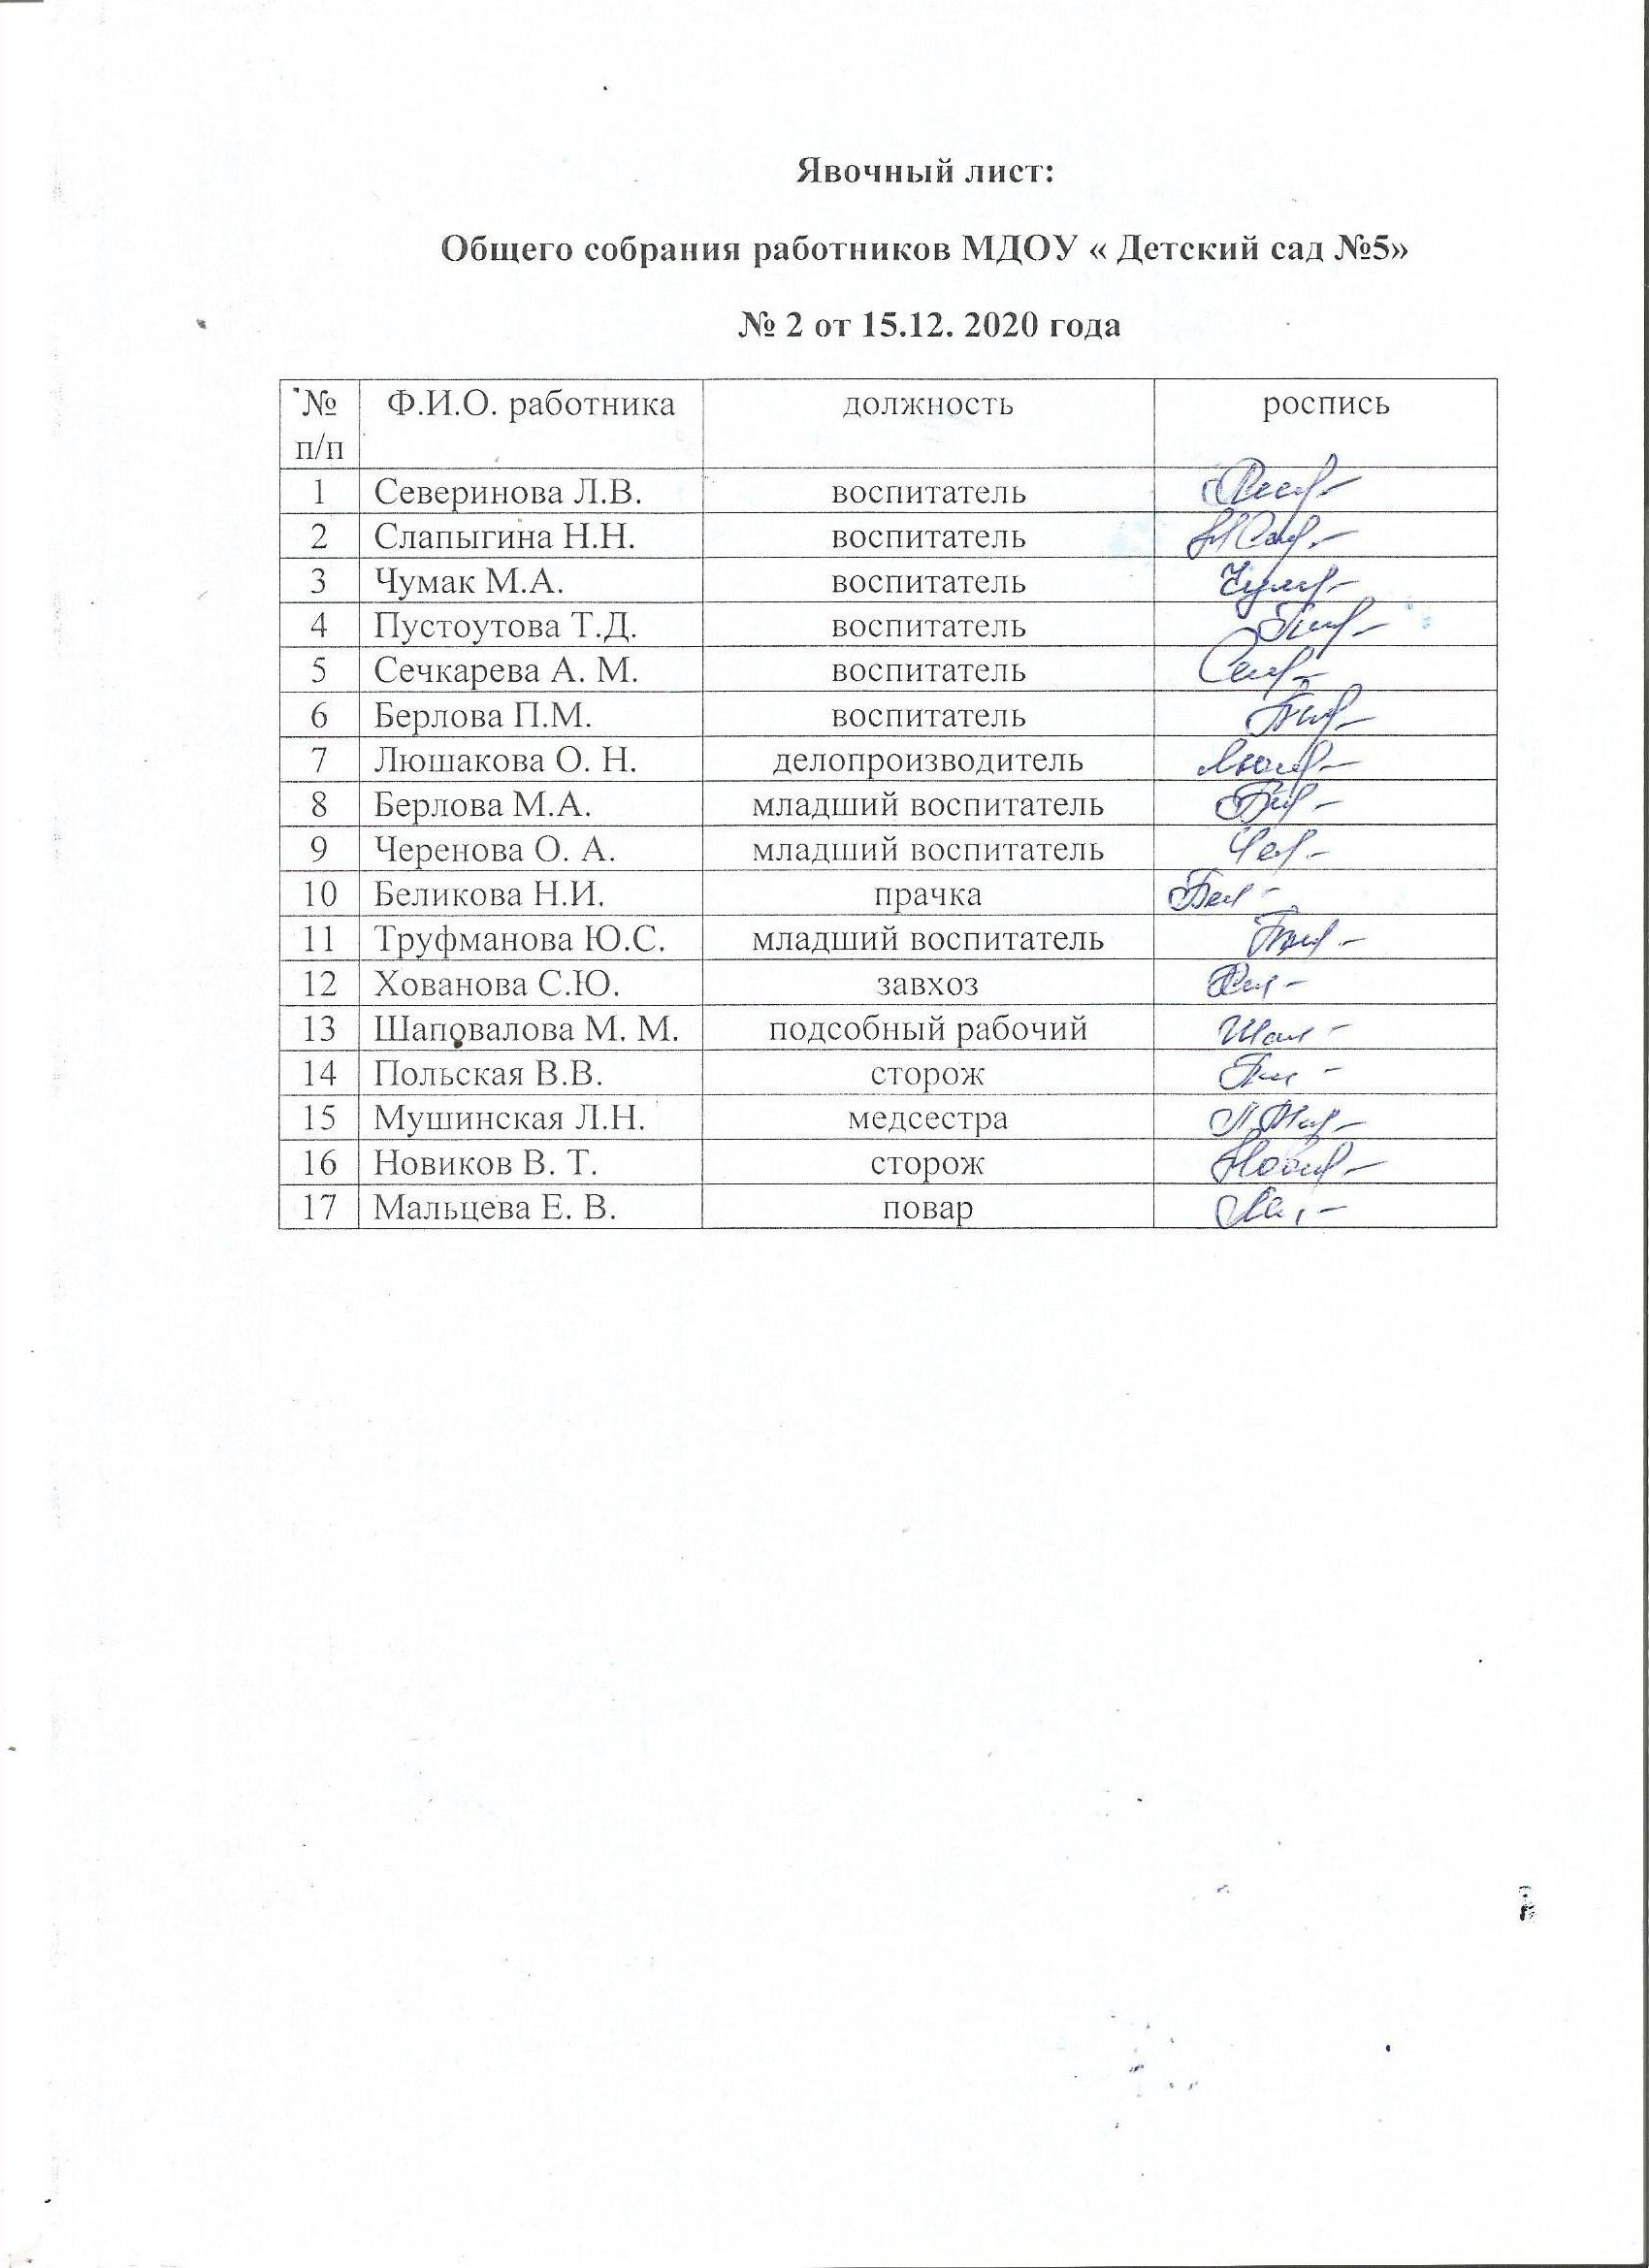

**Протокол № 3**

Внепланового заседания общего собрания работников

МДОУ «Детский сад №5» от 11.01.2021 г.

Присутствовало: 16

Членов общего собрания: 16 человек

**Повестка дня:**

1. Об усилении контроля за недопущением сбора денежных средств с родителей (законных представителей) обучающихся.

2. О продолжение работы по противодействию коррупции в 2019 году.

3. Об утверждении положения о распределении стимулирующей части фонда оплаты труда.

4. Об утверждении документации по пожарной безопасности.

5. Принятие должностных инструкций работников.

**1. По первому вопросу**: выступила заведующий МДОУ «Детский сад № 5» Новикову Л. А., которая зачитала членам общего собрания письмо управления администрации Ракитянского района «О направлении письма» Департамента образования Белгородской области «О недопущении незаконного сбора средств с родителей обучающихся».

В выступлении она обратил особое внимание присутствующих на то, что функции по государственному контролю (надзору) в сфере образования за деятельностью организации, осуществляющих образовательную деятельность на территории Белгородской области, а также органов местного самоуправления, осуществляющих управление в сфере образования на соответствующей территории, переданы для осуществления департаменту образования Белгородской области.

Следовательно, департамент образования Белгородской области, осуществляющий контроль (надзор) в сфере образования, обязан реагировать на сообщения граждан о незаконных сборах денежных средств с родителей (законных представителей) учащихся и воспитанников образовательных организаций, проводить проверку по данным сообщениям и в рамках компетенции принимать исчерпывающие меры по пресечению и недопущению в дальнейшем незаконных действий.

**2. По второму вопросу**: выступила председатель комиссии по противодействию коррупции Хованова С. Ю., которая отметила, что руководствуясь статьей 4 ФЗ от 11.08.1995 года № 135-ФЗ «О благотворительной деятельности и благотворительных организаций вправе индивидуально или объединившись осуществлять пожертвования общеобразовательной организации, в том числе вносить благотворительные взносы, исключительно на добровольной основе».

На основании этого необходимо усилить меры по недопущению незаконного сбора денежных средств с родителей (законных представителей)

обучающихся и воспитанников в образовательных учреждениях. В связи с этим нужно принимать следующие меры:

- не допускать неправомерных сборов денежных средств с обучающихся, воспитанников и их родителей (законных представителей), принуждения со стороны родительской общественности, работников учреждения к внесению благотворительных средств, сбора наличных денежных средств;

- неукоснительно исполнять требования Федерального Закона от 11

августа 1995 года № 135-ФЗ «О благотворительной деятельности и благотворительных организациях», Федерального закона от 7 февраля 1992 года № 2300-1 «О защите прав потребителей», постановления Правительства Российской Федерации от 5 июля 2001 года № 505 «Об утверждении Правил

оказания платных образовательных услуг», и иных нормативных правовых

актов о порядке привлечения и использования благотворительных средств в образовательных учреждениях;

- принимать целевые взносы и добровольные пожертвования посредством безналичных расчетов на лицевые счета образовательного учреждения;

- продолжить работу по противодействию коррупции в рамках годового плана.

**Решили**: Не допускать незаконного сбора денежных средств с родителей (законных представителей) обучающихся. Руководствоваться в работе всеми данными рекомендациями.

Результаты открытого голосования: « за» - 16, « против» -0, «воздержался « о».

**3. По третьему вопросу**: выступила заведующий Новикова Л. А., она сказала, что в связи с изменением МРОТ возникла необходимость внесения изменений в Положение о системе оплаты труда работников образовательного учреждения. Людмила Анатольевна зачитала проект положения и рассказала о внесенных изменениях, уделила особое внимание перечню критериев оценивания за качественные показатели деятельности сотрудников по каждой должности отдельно, и дала разъяснения по интересующим работников вопросам, а также уточнила всем присутствующим, какие документы необходимо прикреплять к листам оценки, для более объективного оценивания деятельности сотрудников членами комиссии и исключения разногласий.

Результаты открытого голосования: « за» - 16, « против» -0, « воздержался « о».

**Решили**: Принять «По ложение о системе оплаты труда работников образовательного учреждения МДОУ «Детский сад № 5».

**4. По четвертому вопросу**: **выступила**: заведующий Новикова Л. А., которая сообщила, что руководствуясь приказом управления администрации Ракитянского района, в соответствии с постановлением Правительства Российской Федерации «Об утверждении требований к антитеррористической защищенности объектов Министерства образования и науки РФ» в целях предупреждения террористических актов и организаций необходимо рассмотреть и принять следующую документацию по пожарной безопасности:

- Номенклатура документов по пожарной безопасности;

-Положение о пожарной безопасности;

- Положение об организации работы по пожарной безопасности;

-Положение о порядке проведения инструктажей по охране труда и пожарной безопасности с работниками и воспитанниками;

-Положение о проведении учебной эвакуации воспитанников, работников и имущества на случай пожара и других чрезвычайных ситуаций;

-Положение о добровольной пожарной дружине;

-Должностная инструкция по пожарной безопасности заведующего;

-Должностная инструкция ответственного за пожарную безопасность;

-Инструкция о мерах пожарной безопасности ДОУ;

-Инструкция о пожарной безопасности для сотрудников;

-Инструкция о порядке действий персонала при эвакуации в случае возникновения пожара;

-Инструкция о мерах пожарной безопасности при проведении окрасочных работ;

-Инструкция о мерах пожарной безопасности при проведении ремонтных работ;

-Инструкция о мерах пожарной безопасности на складе продуктов;

-Инструкция о мерах пожарной безопасности в складе инвентаря ТМЦ;

-Инструкция о мерах пожарной безопасности при проведении временных огневых и других пожароопасных работ;

-Инструкция по пожарной безопасности для дежурного администратора;

-Инструкция о порядке действий должностных лиц в случае возникновения пожара;

-Инструкция о мерах пожарной безопасности на пищеблоке ДОУ;

-Инструкция о мерах пожарной безопасности в прачечной;

-Инструкция по пожарной безопасности при проведении массовых мероприятий в ДОУ (утренники, концерты, конкурсы);

Инструкция по пожарной безопасности при проведении новогодних мероприятий (новогодних праздников, утренников);

-Инструкция по правилам пожарной безопасности для детей в ДОУ;

-Инструкция о порядке содержания, осмотра и приведения помещений в пожаробезопасное состояние;

-Порядок действия персонала при эвакуации в случае возникновения пожара;

**Решили:** Принять документы по пожарной безопасности.

Результаты открытого голосования: « за» - 16, « против» -0, « воздержался « о».

**5. По вопросу** **выступила**: Заведующий МДОУ Новикова Л. А., которая познакомила присутствующих с новыми должностными инструкциями для сотрудников по должностям. Людмила Анатольевна объяснила, что в соответствии с Федеральным законом № 273-03 от 29.12.2012 г. «Об образовании в Российской Федерации», Уставом МДОУ «Детский сад №5», Профессионального стандарта педагога МДОУ, ФГОС дошкольного образования, имеющиеся должностные инструкции не отвечают

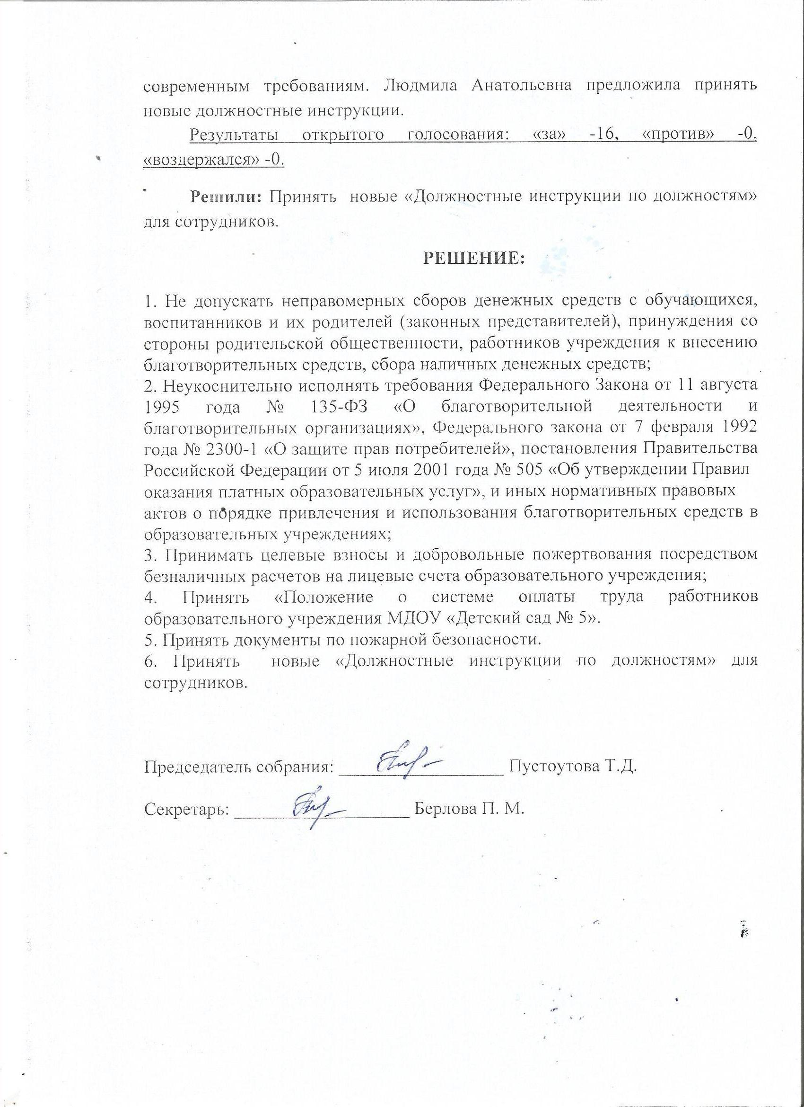

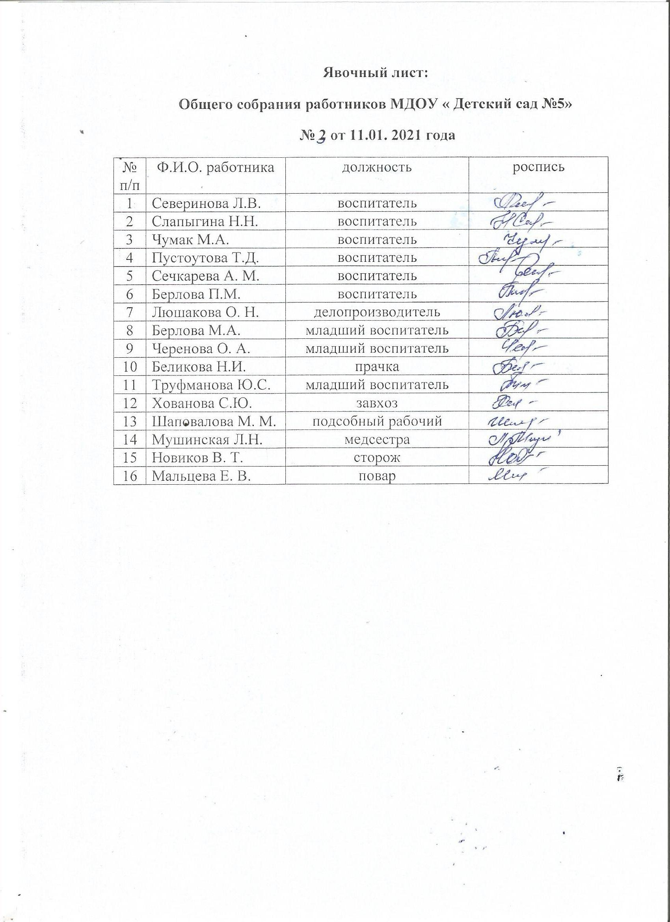

**Протокол № 4**

Внепланового заседания общего собрания работников

МДОУ «Детский сад №5» от 05.02.2021 г.

Присутствовало: 16

Членов общего собрания: 16 человек

**Повестка дня:**

**1.** Рассмотрение и принятие документации по антитеррористической защищенности в МДОУ.

**1. По данному вопросу выступила**: заведующий Новикова Л. А., которая сообщила, что руководствуясь приказом управления администрации Ракитянского района в соответствии с постановлением Правительства Российской Федерации «Об утверждении новых требований к антитеррористической защищенности объектов Министерства образования и науки РФ» в целях предупреждения террористических актов и организаций необходимо рассмотреть и принять пакет документов по антитеррористической безопасности, требования которых обязательны для исполнения всеми работниками МДОУ.

- Общий алгоритм действий сотрудников и воспитанников при возникновении угрозы совершения террористического акта;

- Положение о контрольно-пропускном режиме ДОУ;

- Инструкция по антитеррористической безопасности и защите персонала, учащихся и воспитанников учреждения;

- Инструкция руководителю по обеспечению безопасности, антитеррористической защищенности сотрудников и обучающихся в условиях повседневной деятельности;

-Инструкция руководителю образовательного учреждения о первоочередных действиях при угрозе террористического акта или возникновении иных нештатных ситуаций;

-Инструкция дежурного администратора (вахтера, сторожа) о первоочередных действиях при угрозе террористического акта или возникновении иных нештатных ситуаций;

-Инструкция по противодействию терроризму для педагогических работников, персонала и обучающихся;

-Инструкция при обнаружении предмета, похожего на взрывное устройство;

-Инструкция о действиях персонала при поступлении угрозы террористического акта по телефону;

-Инструкция при поступлении угрозы террористического акта в письменном виде;

-Инструкция при захвате террористами заложников;

-Инструкция по ведению телефонного разговора при угрозе взрыва;

-Памятка «Рекомендации должностному лицу при получении угрозы о взрыве»;

-Памятка «Рекомендации должностному лицу по предотвращению террористических актов»;

-Памятка «Рекомендуемые зоны эвакуации и оцепления при обнаружении взрывного устройства или подозрительного предмета, который может оказаться взрывным устройством»;

-Памятка «Рекомендации должностному лицу при обнаружении предмета, похожего на взрывоопасный».

Результаты открытого голосования: « за» - 16, « против» -0, « воздержался « о».

**Решили:** Принять инструкции по антитеррористической защищенности.

**РЕШЕНИЕ:**

1. Принять пакет документов по антитеррористической безопасности, требования которых обязательны для исполнения всеми работниками МДОУ:

- Общий алгоритм действий сотрудников и воспитанников при возникновении угрозы совершения террористического акта;

- Положение о контрольно-пропускном режиме ДОУ;

- Инструкция по антитеррористической безопасности и защите персонала, учащихся и воспитанников учреждения;

- Инструкция руководителю по обеспечению безопасности, антитеррористической защищенности сотрудников и обучающихся в условиях повседневной деятельности;

-Инструкция руководителю образовательного учреждения о первоочередных действиях при угрозе террористического акта или возникновении иных нештатных ситуаций;

-Инструкция дежурного администратора (вахтера, сторожа) о первоочередных действиях при угрозе террористического акта или возникновении иных нештатных ситуаций;

-Инструкция по противодействию терроризму для педагогических работников, персонала и обучающихся;

-Инструкция при обнаружении предмета, похожего на взрывное устройство;

-Инструкция о действиях персонала при поступлении угрозы террористического акта по телефону;

-Инструкция при поступлении угрозы террористического акта в письменном виде;

-Инструкция при захвате террористами заложников;

-Инструкция по ведению телефонного разговора при угрозе взрыва;

-Памятка «Рекомендации должностному лицу при получении угрозы о взрыве»;

-Памятка «Рекомендации должностному лицу по предотвращению террористических актов»;

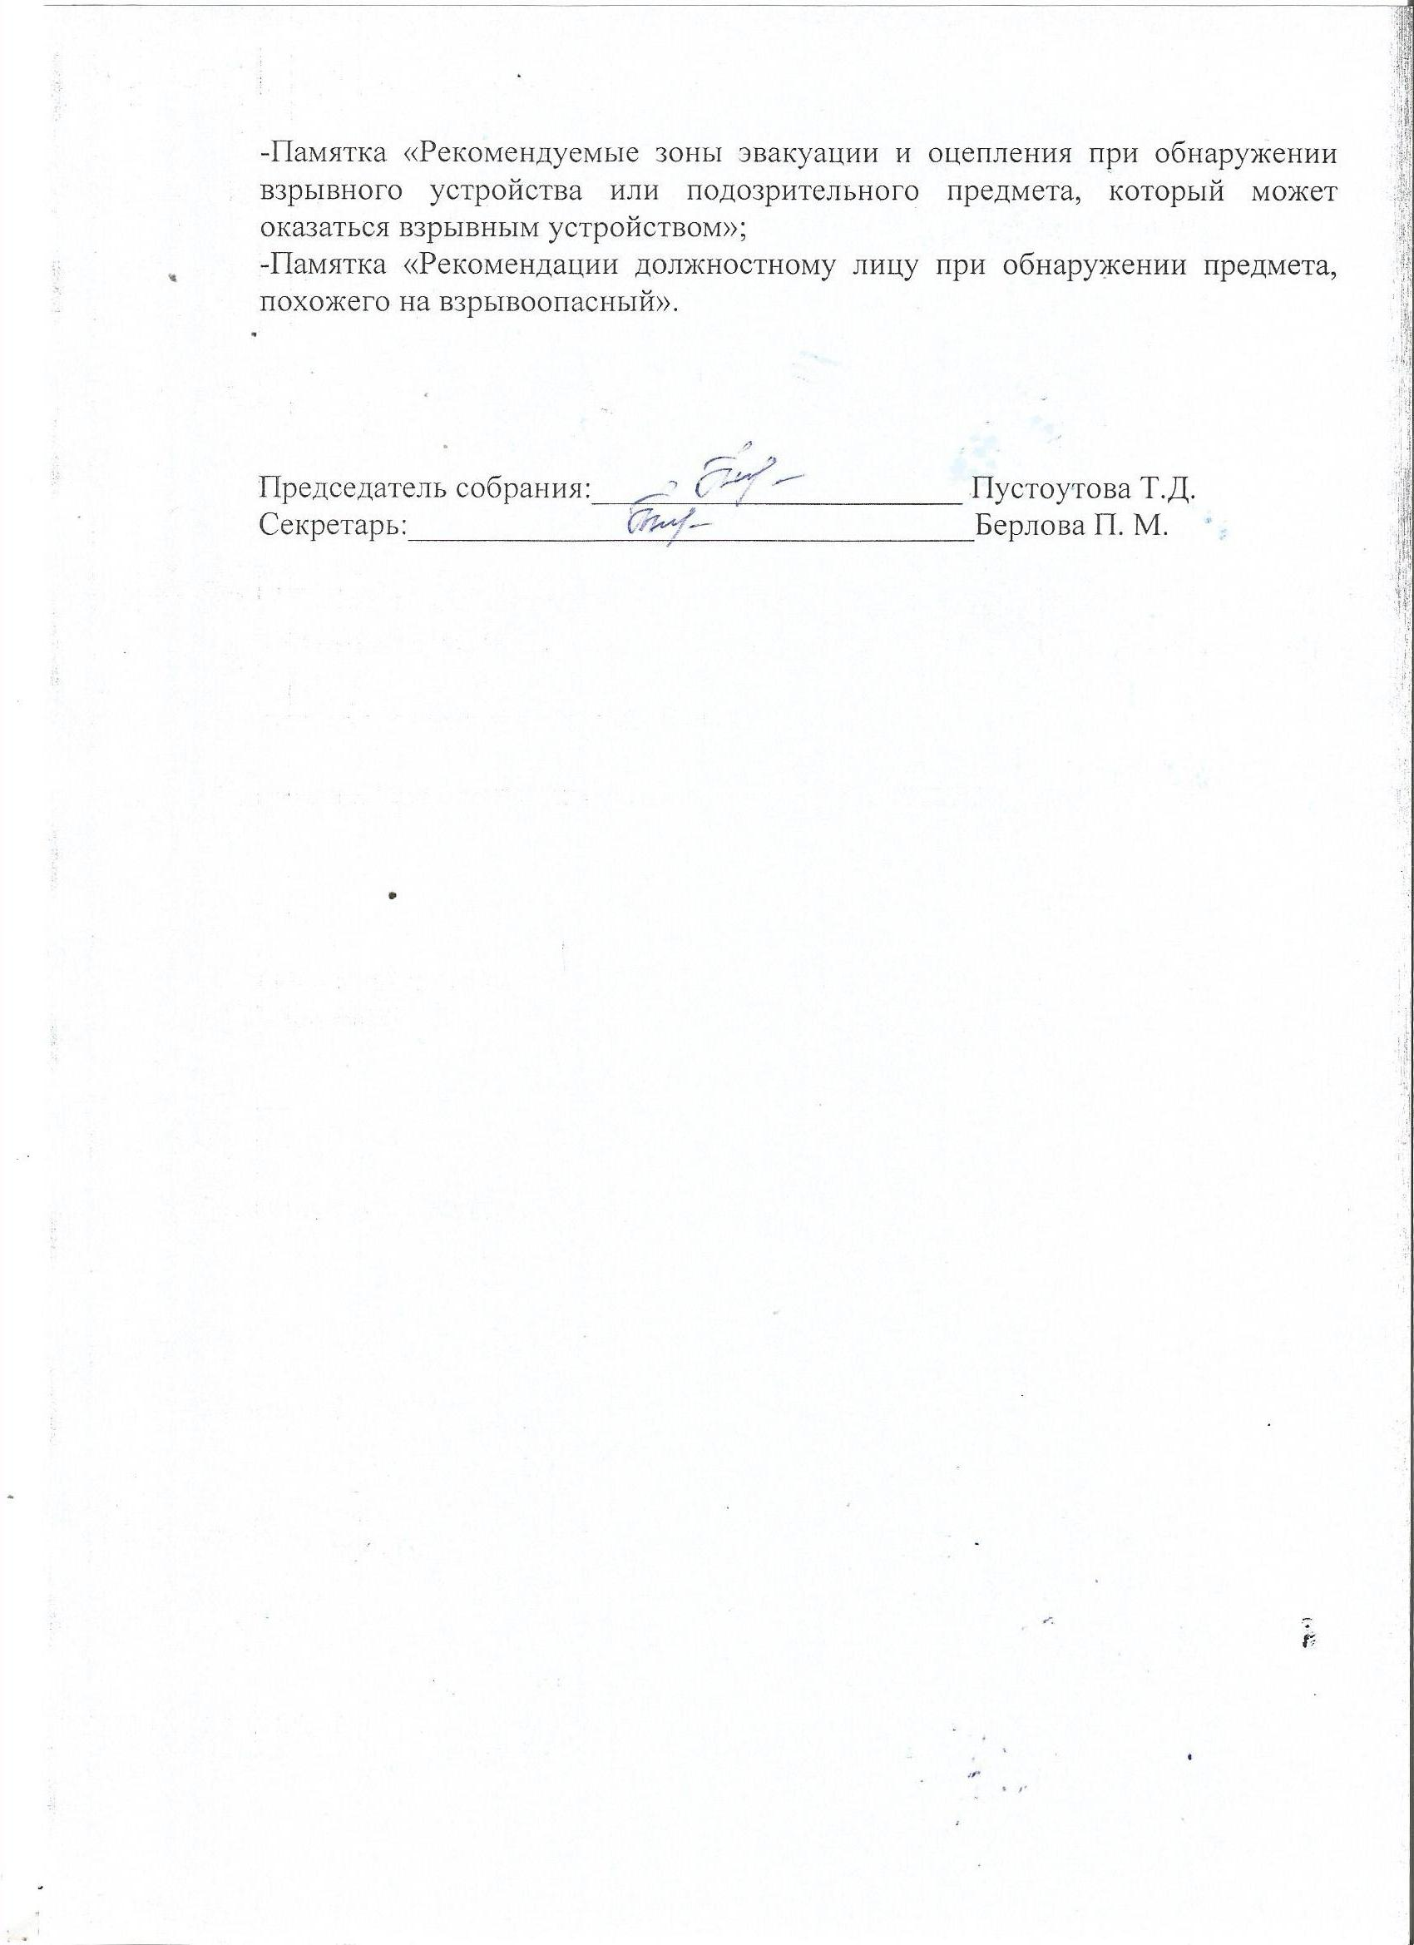

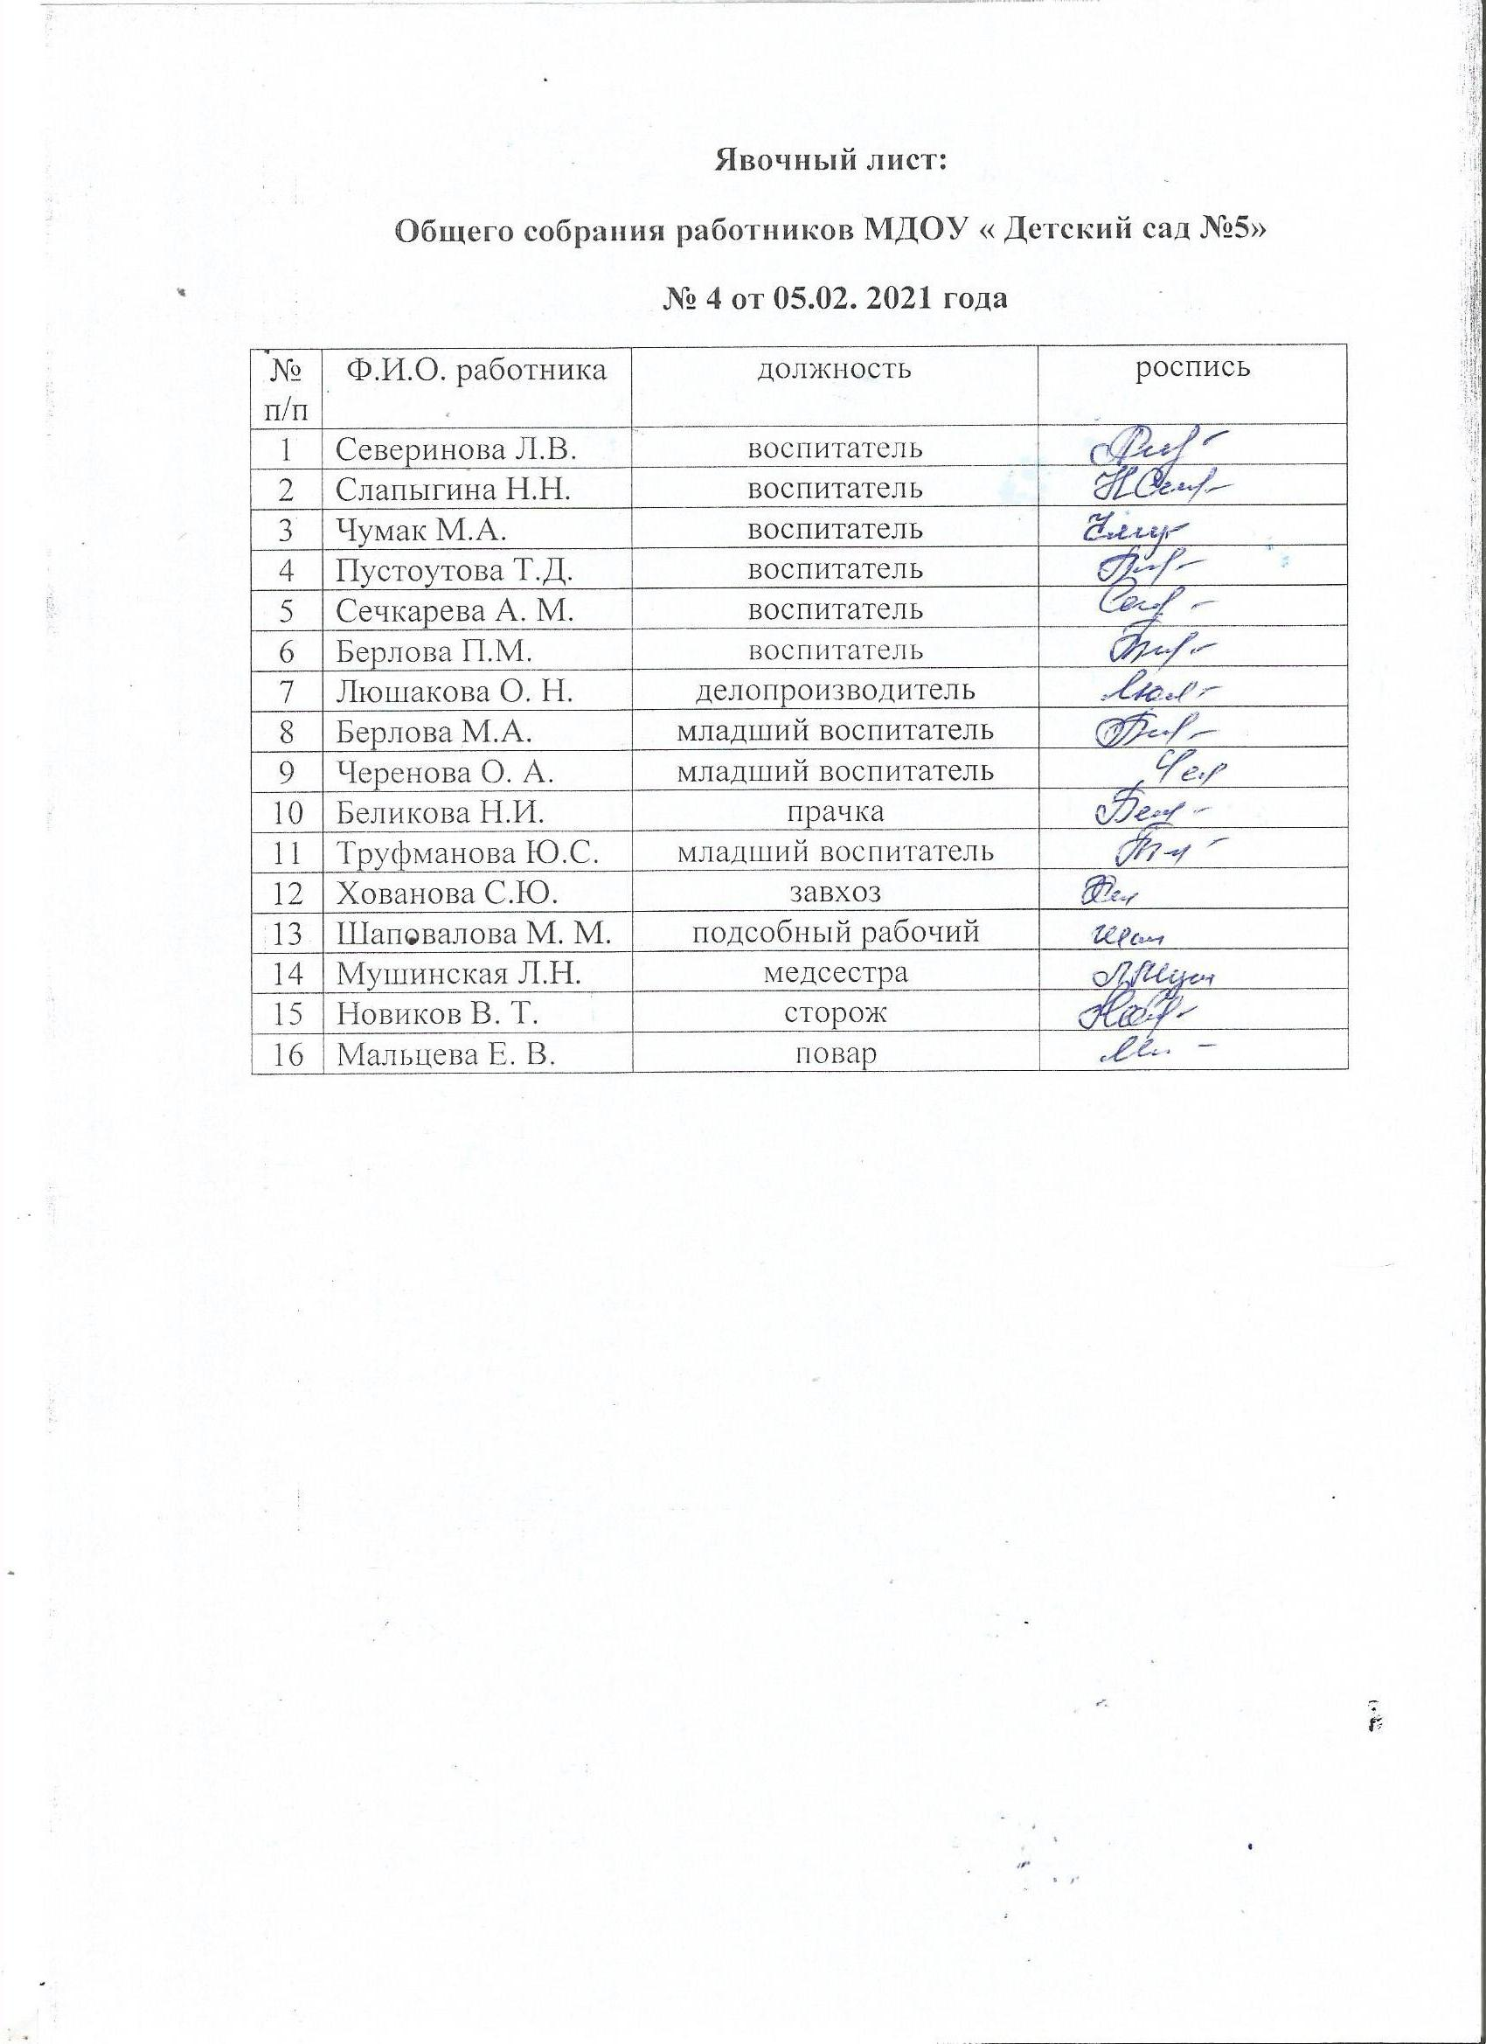

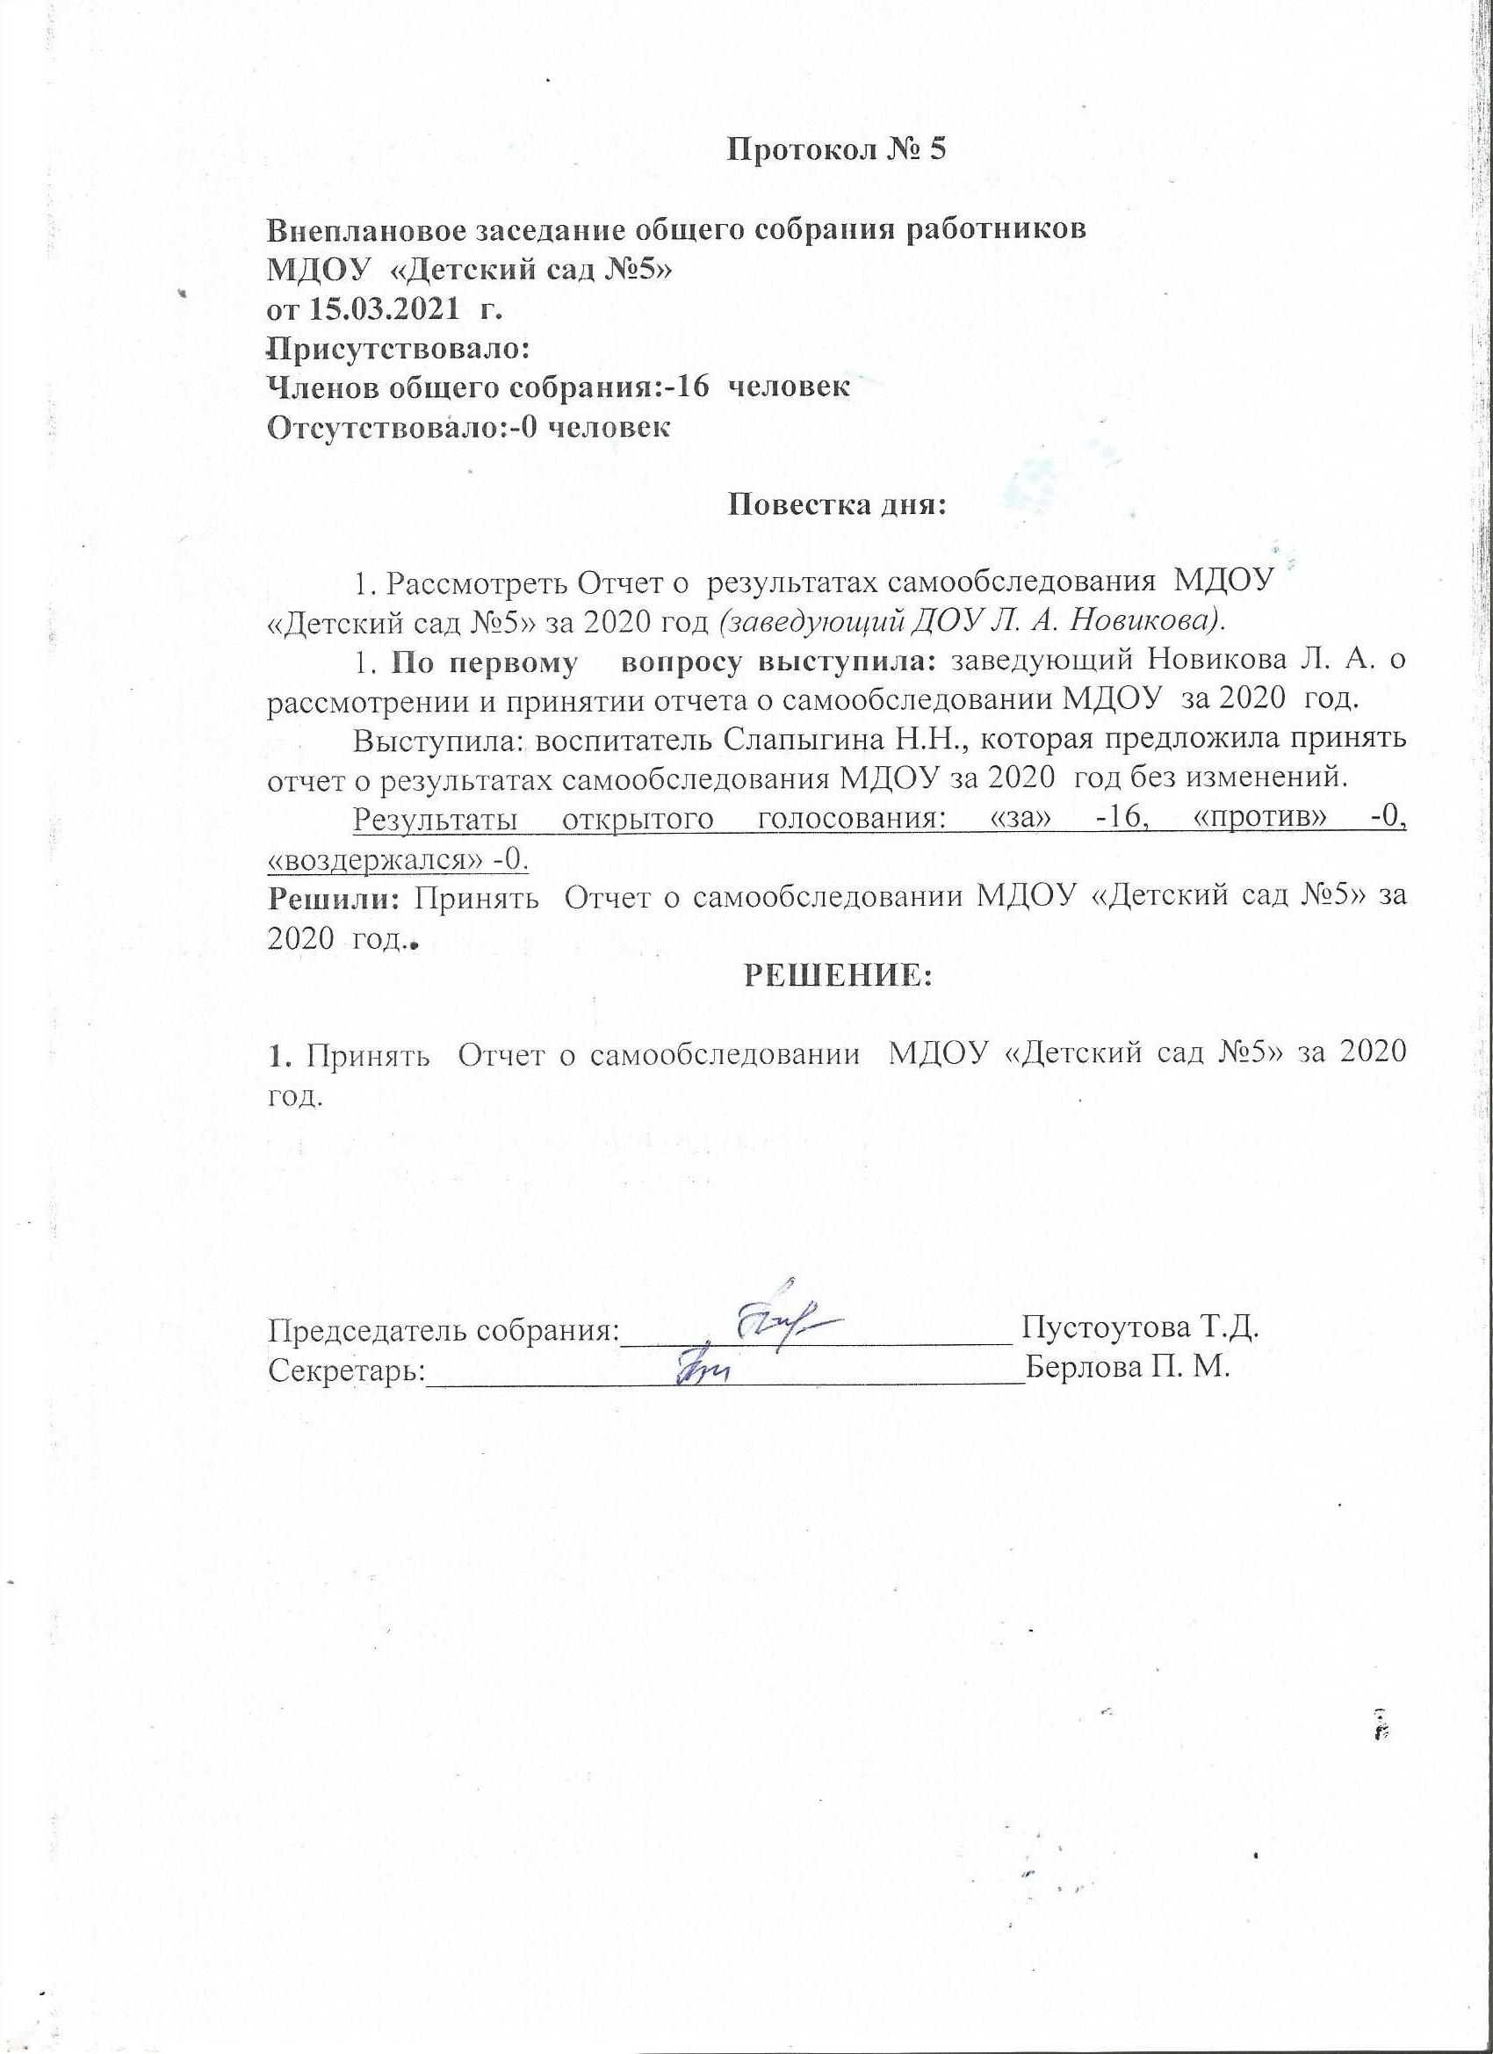

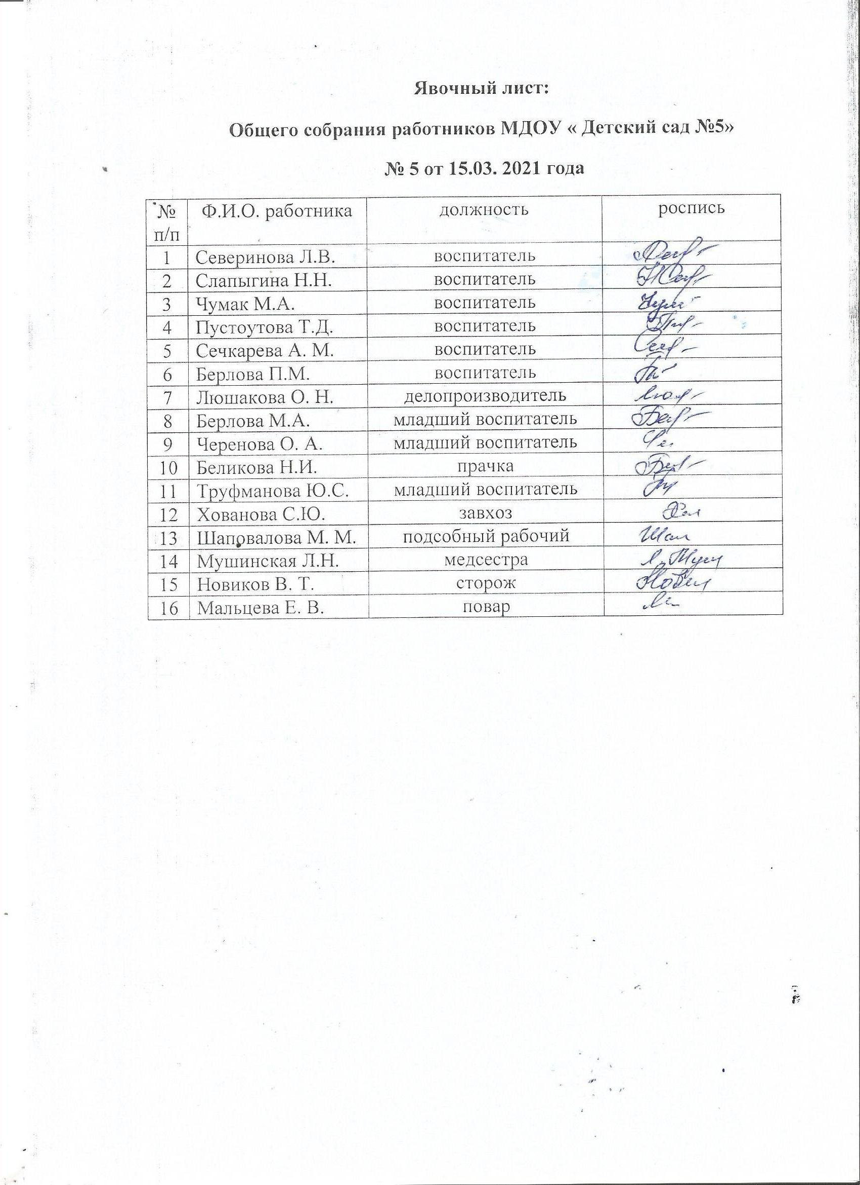

**Протокол № 6**

Внеплановое заседание общего собрания работников

МДОУ «Детский сад №5»

от 11.05.2021 г.

Присутствовало:

Членов общего собрания:-16 человек

Отсутствовало:-0 человек

**Повестка дня:**

1. Основные задачи на летний оздоровительный период, подготовка к приемке учреждения к 2021-2022 учебному году.

2. О рассмотрении и принятии Положения по охране труда и технике безопасности (выборы членов комиссии по охране труда, рассмотрение плана мероприятий по улучшению условий и охраны труда на 2021-2022 учебный год).

3. Принятие инструкций по охране труда по недопущению распространения новой короновирусной инфекции.

4. Рассмотрение и принятие положения о порядке работы при наложении карантина и о неотложных мерах по недопущению распространения инфекционного заболевания в учреждении при наложении карантина. Об усилении контроля за выполнением санитарно-противоэпидемических правил, требований.

5. Утверждение плана работы ОСТК на 2021-2022 учебный год. Подведение итогов работы трудового коллектива за 2020-2021 учебный год.

6. Выдвижение кандидатуры из числа работников МДОУ «Детский сад № 5» для награждения

**1. По первому вопросу выступила:** Заведующий МДОУ Новикова Л. А. ознакомила   присутствующих с планом работы на летний оздоровительный период, заострила внимание о необходимости обратить особое внимание на организацию режима воспитанников, закаливанию и обеспечению безопасного пребывания в детском саду.  Осветила вопросы организации питьевого и  санитарно-эпидемиологического режима. Говорила о том, что главной задачей коллектива дошкольного учреждения является сохранение здоровья воспитанников и поэтому необходимо приложить усилия всех структур: воспитателей, младших  воспитателей, старшей медицинской сестры, комиссии по охране труда.

**Выступили:** Воспитатель Пустоутова Т. Д., выдвинула вопрос о необходимости проведения образовательной, оздоровительной и воспитательной работы проводить в тесной взаимосвязи с родителями.

**Старшая медсестра**  Мушинская Л. Н. рассказала о правилах обработки песка в песочницах, оказанию первой медицинской помощи и профилактике отравлений и кишечных заболеваний у детей и взрослых.

Людмила Анатольевна ознакомление  с планом ремонтных работ, с графиком ремонтных работ, с планом ремонтных работ по группам. Рассказала коллективу, что все необходимее для ремонта приобретено.

**Выступила:** Завхоз Хованова С. Ю., которая выдвинула вопрос о необходимости своевременно ставить ее в известность о всех неисправностях игрового оборудования .

Результаты открытого голосования: «за» -16, «против» -0, «воздержался» -0.

**Решили:**

1. Обеспечить переход на летний оздоровительный период в соответствии с планом работы.

2. Ответственным за воспитательно-образовательную, оздоровительную работу, охрану труда и пожарную  безопасность осуществлять контроль за выполнением всех поставленных задач

3. Провести ремонтные работы в сроки

4. О всех неисправностях игрового оборудования своевременно ставить в известность завхоза.

**2. По второму вопросу выступила:** ответственный по охране труда и технике безопасности, завхоз Хованова С. Ю. Она зачитала положение о системе управления охраной труда; об организации работы по охране труда и обеспечению безопасности воспитательно-образовательной деятельности; о комиссии по охране труда; о порядке проведения инструктажей по охране труда и пожарной безопасности с работниками и воспитанниками, Светлана Юрьевна предложила избрать комиссию по охране труда на 2021-2022 учебный год заведующего Новикову Л. А., завхоза Хованову С.Ю., председателя ППО, воспитателя Пустоутову Т. Д., а также рассказала о мероприятиях плана по улучшению условий и охраны труда на 2021-2022 учебный год.

Результаты открытого голосования: «за» -16, «против» -0, «воздержался» -0.

**Решили:** Утвердить состав комиссии по охране труда и план мероприятий по улучшению условий и охраны труда на 2021-2022 учебный год.

**3. По третьему вопросу выступила:** Заведующий МДОУ Новикова Л. А., которая предложила, в связи с изменениями требований к организации работе по охране труда, утвердить новые инструкции:

**Инструкции по охране труда для работников ДОУ**

Инструкция по охране труда для заведующего ДОУ

Инструкция по охране труда для завхоза ДОУ

Инструкция по охране труда для музыкального руководителя ДОУ

Инструкция по охране труда для воспитателя ДОУ

Инструкция по охране труда для младшего воспитателя ДОУ

Инструкция по охране труда для делопроизводителя ДОУ

Инструкция по охране труда для специалиста по ОТ в ДОУ

Инструкция по охране труда для старшей медицинской сестры ДОУ

Инструкция по охране труда для кастелянши ДОУ

Инструкция по охране труда для уборщика служебных помещений

Инструкция по охране труда для рабочего по стирке и ремонту белья

Инструкция по охране труда для оператора стиральных машин

Инструкция по охране труда для сторожа ДОУ

Инструкция по охране труда для вахтера ДОУ

Инструкция по организации охраны жизни и здоровья детей в ДОУ.

Инструкция по охране труда при организации занятий с воспитанниками.

Инструкция по охране жизни и здоровья детей на прогулочных площадках.

Инструкция по предупреждению детского дорожно-транспортного травматизма.

Инструкция по оказанию первой доврачебной помощи.

Инструкция по электробезопасности для неэлектротехнического персонала I-ой квалификационной группы.

Инструкция по действиям при угрозе террористического акта.

Инструкция о порядке действий персонала при обнаружении взрывного устройства.

Инструкция по охране труда в административном кабинете ДОУ

Инструкция по охране труда при проведении обучения видам движений в спортзале.

Инструкция по охране труда при проведении массовых мероприятий в ДОУ.

Инструкция по охране труда при проведении экскурсий с детьми.

Инструкция по охране труда при работе с компьютером, принтером, ксероксом.

Инструкция пo охране труда при работе с мультимедийным проектором.

Инструкция пo охране труда при использовании технических средств обучения.

Инструкция по охране труда при уборке помещений.

Инструкция по охране труда при работе со стиральной машиной.

Инструкция по охране труда при работе с электрическим утюгом.

Инструкция по охране труда при выполнении работ на стремянке.

Инструкция по охране труда при выполнении погрузочно-разгрузочных работ.

Инструкция по охране труда при выполнении работ на высоте

Инструкция по охране труда при выполнении очистки крыш, двора и улицы от снега.

Инструкция по охране труда при выполнении малярных работ.

Инструкция по охране труда при выполнении покоса травы

Инструкция по охране труда при работе с газонокосилкой.

Инструкция по охране труда для технического персонала ДОУ.

Инструкция по охране труда при работе с ручным инструментом

**Инструкции по охране труда для работников кухни (пищеблока) ДОУ**

Инструкция по охране труда для повара ДОУ.

Инструкция по охране труда для кухонного рабочего ДОУ.

Инструкция по охране труда для кладовщика ДОУ.

Инструкция по охране труда для работников пищеблока ДОУ.

Инструкция по охране труда при мытье посуды в ДОУ.

Инструкция по охране труда при погрузо-разгрузочных работах.

Инструкция по охране труда при нарезке хлеба.

Инструкция по охране труда при работе с ножом.

Инструкция по охране труда при рубке мяса вручную.

Инструкция по охране труда при ручной обработке рыбы.

Инструкция по охране труда при изготовлении пищевых полуфабрикатов из мяса, рыбы, овощей.

Инструкция по охране труда при очистке корнеплодов и картофеля.

Инструкция по охране труда при приготовлении теста.

Инструкция по охране труда при эксплуатации холодильного оборудования.

Инструкция по охране при работе с пищеварочными котлами.

Инструкция по охране труда при работе с электроплитой.

Инструкция по охране труда при использовании водонагревателя.

Инструкция по охране труда при работе с электромясорубкой.

Инструкция по охране труда при работе с жарочным шкафом.

Инструкция по охране труда при эксплуатации микроволновой печи.

Инструкция по охране труда при работе с тестомесом.

Инструкция по охране труда при работе с овощерезкой.

Инструкция по охране труда при работе с мармитом.

Инструкция по охране труда при работе с многофункциональным миксером.

Инструкция по охране труда при работе с электросковородой.

Инструкция по охране труда при работе с УКМ (универсальной кухонной машиной).

Инструкция по охране труда при работе с электроблинницей.

Инструкция по охране труда при уборке пищеблока (кухни) ДОУ.

Инструкция по оказанию первой доврачебной помощи на пищеблоке ДОУ.

**Выступила:** старшая медицинская сестра Мушиская Л.Н. Лариса Николаевна предложила вниманию сотрудников МДОУ новые инструкции по охране труда по недопущению распространения новой короновирусной инфекции. «Инструкция о действиях в связи с распространением новой короновирусной инфекции» и « Инструкция о мерах профилактики в МДОУ «Детский сад №5» по недопущению распространения новой короновирусной инфекции»

Результаты открытого голосования: «за» -16, «против» -0, «воздержался» -0.

**Решили:** Принять новые инструкции по охране труда и «Инструкцию о действиях в связи с распространением новой короновирусной инфекции» и « Инструкцию о мерах профилактики в МДОУ «Детский сад №5» по недопущению распространения новой короновирусной инфекции».

**4. По четвертому вопросу выступила:** старшая медицинская сестра Мушиская Л.Н., которая зачитала положение о порядке работы при наложении карантина и о неотложных мерах по недопущению распространения инфекционного заболевания в учреждении при наложении карантина, а также об усилении контроля за выполнением санитарно-противоэпидемических правил, требований.

Результаты открытого голосования: «за» -16, «против» -0, «воздержался» -0.

**Решили:** Принять Положение «О порядке работы при наложении карантина и о неотложных мерах по недопущению распространения инфекционного заболевания в учреждении при наложении карантина», усилить контроль за выполнением санитарно-противоэпидемических правил, требований.

**5. По пятому вопросу выступила:** Заведующий МДОУ Новикова Л. А.,5., которая познакомила с планом работы ОСТК на 2021-2022 учебный год, подвела итоги работы трудового коллектива за 2020-2021 учебный год.

Результаты открытого голосования: «за» -16, «против» -0, «воздержался» -0.

**Решили:** Принять план работы ОСТК на 2021-2022 учебный год и итоги работы трудового коллектива за 2020-2021 учебный год.

**6. По пятому вопросу выступила:** Заведующего Новикову Л. А., которая предложила рассмотреть кандидатуру для награждения ведомственной наградой Министерства просвещения Российской Федерации в 2021 г (Нагрудным знаком «Почетный работник воспитания и просвещения Российской Федерации»). Предлагаемая кандидатура должна иметь определенные заслуги в своей профессиональной деятельности, зачитала характеристику на Пустоутову Т. Д.

Результаты открытого голосования: «за» -16, «против» -0, «воздержался» -0.

Решение: Утвердить кандидатуру из числа работников МДОУ «Детский сад № 5» Пустоутовой Татьяны Дмитриевны, воспитателя - для награждения ведомственной наградой Министерства просвещения Российской Федерации в 2021 г (Нагрудным знаком «Почетный работник воспитания и просвещения Российской Федерации»)

**РЕШЕНИЕ:**

1. Обеспечить переход на летний оздоровительный период в соответствии с планом работы.

2. Ответственным за воспитательно-образовательную, оздоровительную работу, охрану труда и пожарную  безопасность, осуществлять контроль за выполнением всех поставленных задач

3. Провести ремонтные работы по подготовке к приемке ДОУ к новому учебному году в сроки.

4. О всех неисправностях игрового оборудования своевременно ставить в известность завхоза.

5. Утвердить состав комиссии по охране труда и план мероприятий по улучшению условий и охраны труда на 2021-2022 учебный год.

